**الجمهورية العربية السورية**

**وزارة التعليم العالي والبحث العلمي**

**جامعة تشرين**

**كلية الهندسة الميكانيكية والكهربائية**

**قسم هندسة الالكترونيات والاتصالات**

**السنة الخامسة: وظيفة 1 برمجة شبكات**

**الاسم: ناره هيثم الغرير**

**الرقم: 2906**

**Question 1: python basics?**

**A - if you have TWO LISTS , L1=['HTTP','HTTPS','FTP','DNS'] L2=[80,443,21,53] ,convert it to generate this dictionary d=['HTTP':80,'HTTPS':443,'FTP':21,**

**'DNS':53]**

**الحل :**

**سنقوم يإنشاء القائمتين L1 و L2.**

**ثم سوف نستخدام دالة zip() لإنشاء قائمة من الأزواج بين العناصر المتناظرة في L1 و L2.**

**و تحويل هذه القائمة المحكمة إلى قاموس باستخدام دالة dict().**

**وطباعة القاموس النهائي الذي يحتوي على النتيجة المطلوبة.**

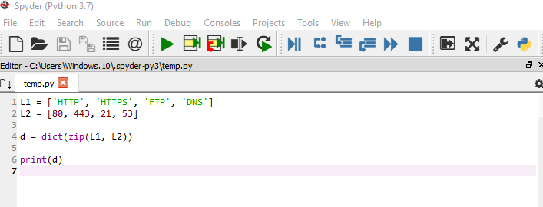

**B- write a python program that calculates the factorial of a given number entered by user.**

**الحل :**

**سوف نطلب من المستخدم إدخال الرقم الذي يريد حساب عامله التكراري.**

**وثم نقوم بتهيئة متغير factorial بالقيمة 1 كنقطة بداية.**

**نستخدم حلقة for للتكرار من 1 إلى الرقم المدخل (بما في ذلك الرقم المدخل).**

**في كل تكرار، نضرب قيمة factorial في الرقم الحالي i.**

**بعد انتهاء الحلقة، نطبع قيمة factorial كنتيجة.**

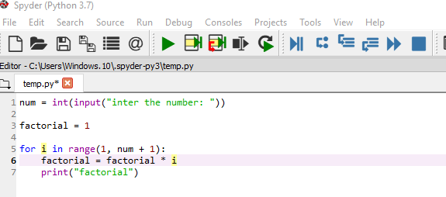

**C - L=['network' , 'bio' , 'programming' , 'physics' , 'music'] in this exercise you will implement a python program that reads the items of the previous list and identifies the items that starts with 'B' letter then print it on screen.**

**tips: using loop, 'len()' , startswith() methods.**

**الحل:**

**نبدأ بتعريف القائمة L المطلوبة.**

**نستخدم حلقة for لمعالجة كل عنصر في القائمة L.**

**بالنسبة لكل عنصر، نستخدم الدالة startswith() لفحص ما إذا كان بداية العنصر هو الحرف 'B' .**

**إذا كان العنصر يبدأ بالحرف 'B'، فإننا نقوم بطباعته على الشاشة.**

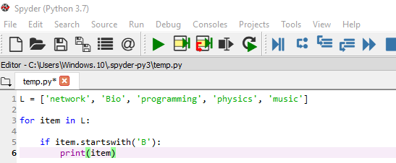

**D - using dictionary comprehension , generate this dictionary d=**{0:1,1:2,2:3,3:4,4:5,5:6,6:7,7:8,8:9,9:10,10:11}

**الحل:**

**سوف نستخدم تركيبة قاموس لإنشاء القاموس d.**

**داخل تركيبة القاموس، نستخدم حلقة for لتكرار الأرقام من 0 إلى 10.**

**بالنسبة لكل رقم i، نقوم بإضافة قيمة i+1 إلى القاموس مع المفتاح i.**

**و نقوم بطباعة القاموس d النهائي.**

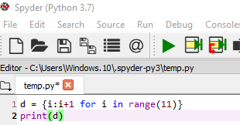

**Question 2 : convert from binary to decimal**

**write a python program that converts a binary number into its equivalent decimal number . the program should start reading the binary number from the user .then the decimal equivalent number must be calculated . finally , the program must display the equivalent decimal number on the screen.**

**الحل:سوف** **نستخدم دالة input() لقراءة الرقم الثنائي من المستخدم وتخزينه في متغير binary_number.**

**ثم نستخدم دالة int() لتحويل الرقم الثنائي إلى رقم عشري. يأخذ دالة int()اثنين من المعطيات: النص الذي يمثل الرقم والقاعدة.**

**نقوم بتخزين الرقم العشري المكافئ في متغير decimal_number.**

**وبعدها نستخدم دالة print() لإظهار الرقم العشري المكافئ على الشاشة.**

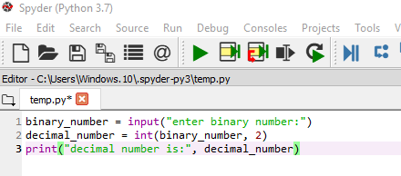

**Question 3 : working with files "Quiz program".**

**Type python quiz program that takes text or json or csv file as input for (20(Questions,Answers)). it asks the questions and finally computes and prints user result and store user name and result in separate file csv or json file.**

**الحل:** **نقرأ أسئلة وإجابات الاختبار من ملف نص باستخدام حلقة for وندرجها في قائمة questions_answers.**

**نسأل المستخدم عن اسمه وندرجه في متغير user_name.**

**نمر على كل سؤال وإجابة في questions_answers وندرج إجابة المستخدم. إذا كانت الإجابة صحيحة، نزيد عدد الإجابات الصحيحة بواحد.**

**نحسب النتيجة النهائية للمستخدم ونطبعها.**

**نستخدم csv لإضافة اسم المستخدم والنتيجة إلى ملف CSV.**

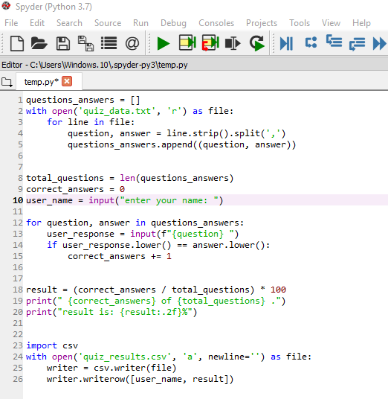

**Question 4 : object-oriented programming – bank class.**

**define a class bankaccount with the following attributes and methods:**

**attributes: account_number(string) , account_holder(string) , balance(float , intialized to 0.0).**

**methods: deposit(amount), withdraw(amount) , get_balance().**

**-creat an instance of bankaccount, - perform a deposit of $1000 , -perform a withdrawal of $500.**

**-** **print the current balance after each operation.**

**-** **define a subclass savingAcvount that inherits from bankaccount and adds interest_rate Attribute and apply_interest() method that applies interest to the balance based on the interest rate. and override print() method to print the current balace and rate.**

**-** **create an instance of savingsaccount , and call apply_interest() and print() functions.**

**الحل:** **تحتوي فئة BankAccount على السمات المطلوبة (رقم_الحساب، وحامل_الحساب، والرصيد) والطرق (الإيداع، والسحب، والحصول على_الرصيد). تم تجاوز الأسلوب __str__ لتوفير تمثيل سلسلة منسقة للحساب.**

**ترث فئة SavingsAccount من BankAccount وتضيف سمة سعر الفائدة وطريقة Apply_interest. تم تجاوز الطريقة __str__ لتشمل سعر الفائدة.**

**في قسم الاختبار، نقوم بإنشاء مثيل BankAccount، وإجراء الإيداع والسحب، وطباعة الرصيد.**

**بعد ذلك، نقوم بإنشاء مثيل SavingsAccount، وإيداع مبلغ، وتطبيق الفائدة، وطباعة الرصيد مع سعر الفائدة.**

